UNIVERSIDADE DO CONTESTADO – UnC

NADJA OLSEN

ESTILOS PARENTAIS E CRIANÇAS COM PROBLEMAS DE COMPORTAMENTO EXTERNALIZANTE NA ESCOLA

MAFRA

2018

NADJA OLSEN

ESTILOS PARENTAIS E CRIANÇAS COM PROBLEMAS DE COMPORTAMENTO EXTERNALIZANTE NA ESCOLA

Projeto de Pesquisa apresentado como exigência para a disciplina de Trabalho de Conclusão de Curso I, do curso de Psicologia, ministrado pela Professora Pollyana Weber da Maia Pawlowytsch na Universidade do Contestado – UnC, Campus Mafra, sob Orientação da Professora Martha Caroline Henning Geronasso.

MAFRA

2018

SUMÁRIO

1 INTRODUÇÃO 4

1.1 APRESENTAÇÃO DO TEMA 4

1.2 PROBLEMA 5

1.3 JUSTIFICATIVA 5

1.4 OBJETIVOS 6

1.4.1 Objetivo Geral 6

1.4.2 Objetivos Específicos 6

1.5 QUESTÕES NORTEADORAS 6

2 REFERENCIAL TEÓRICO 7

2.1 O PAPEL DA FAMÍLIA E DA ESCOLA NO DESENVOLVIMENTO INFANTIL 7

2.2 ESTILOS PARENTAIS 8

2.3 PROBLEMAS DE COMPORTAMENTO 10

3 MATERIAL E MÉTODOS 12

3.1 NATUREZA E TIPO DE PESQUISA 12

3.2 DELIMITAÇÃO DO UNIVERSO E AMOSTRAGEM 12

3.2.1 Critérios de Inclusão 13

3.2.2 Critérios de Exclusão 13

3.3 TÉCNICAS E INSTRUMENTOS DE COLETAS DE DADOS 13

3.4 PROCEDIMENTOS PARA ANÁLISE 14

3.5 CUIDADOS ÉTICOS 14

3.6 RESUMO DA PESQUISA 15

3.7 DESENHO DO ESTUDO 16

4 RECURSOS 17

4.1 RECURSOS HUMANOS 17

4.2 RECURSOS MATERIAIS 17

4.2.1 Materiais de Consumo 17

4.2.2 Materiais Permanentes 17

4.3 RECURSOS FINANCEIROS 17

5 CRONOGRAMA 18

REFERÊNCIAS 19

APÊNDICE A – Entrevista Semiestruturada 23

APÊNDICE B – Planilha para Professores: Problemas de Comportamento Externalizante 25

ANEXO A – Termo de Assentimento (TA) 27

ANEXO B – Termo de Autorização e Compromisso 29

# 

# 1 INTRODUÇÃO

## 1.1 APRESENTAÇÃO DO TEMA

A família é um sistema social fundamental na transmissão de crenças e valores influenciando diretamente o comportamento das crianças. A forma que as relações afetivas são estabelecidas no âmbito familiar é um fator determinante para o desenvolvimento emocional e social da criança. Estudos mostram que quanto maior o grau de instabilidade na família, maiores são as chances de desenvolver problemas de comportamento nos filhos (ROHENKOHL; CASTRO, 2012).

Nas últimas décadas a concepção de família na sociedade vem sendo modificada. De Marque (2006), afirma que este conceito de família no meio social é instável e modificável ao longo do tempo, visto que advém de valores sociais e culturais que também se modificam. Com tais mudanças, os papeis dentro da família não estão claros, pois em geral as mulheres trabalham fora, contribuem com as despesas da casa e ainda acumulam as funções de educar os filhos e realizar as tarefas domésticas, não encontrando subsídios em seus parceiros para dividir essas funções de forma igualitária (BORSA; NUNES, 2011).

Levando em conta tais argumentos, Cortella (2017), discorre sobre a angústia dos pais por não saberem como proceder na educação de seus filhos, visto que a educação que receberam por sua vez de seus próprios pais é vista como antiquada e hoje muitas pessoas não vislumbram um modelo claro de como devem proceder para educar seus filhos.

Alvarenga (2001) considera como estilo parental a junção das práticas aplicadas pelos pais na educação de seus filhos, com o fim de suprimir comportamentos considerados inadequados ou incentivar comportamentos adequados.

Essa falta de um modelo definido devido as mudanças ocorridas no atual cenário familiar pode propiciar problemas de comportamento em diversos meios sociais, entre eles, na escola. Pode-se definir problemas de comportamento como déficits ou excessos comportamentais que atrapalham a socialização da criança e prejudicam o acesso a novas aprendizagens. Os mesmos podem ser subdivididos como externalizantes: tal o caso da agressividade, impulsividade e da desobediência; ou internalizantes, como: retraimento, queixas somáticas, ansiedade e depressão (ACHENBACH; EDELBROCK, 1979; BOLSONI-SILVA, 2003).

As crianças são o futuro da sociedade, e hoje, comumente ouve-se relatos de indisciplina, falta de regras ou não reconhecimento de autoridade, além da agressividade com colegas e professores. Com isso em vista, percebeu-se a relevância de pesquisas sobre o estilo parental dos pais de crianças com problemas de comportamento externalizante percebido por seus professores na escola, justamente por ser o ambiente escolar um dos primeiros a se frequentar na ausência desses pais, e onde se manifestam as primeiras dificuldades de interação social.

## 1.2 PROBLEMA

Qual o estilo parental dos pais de crianças com problemas de comportamento externalizante na escola?

## 1.3 JUSTIFICATIVA

É comum ouvir-se relatos sobre crianças com problemas de comportamento externalizante, tanto na escola, quanto no seio familiar ou mesmo em ambientes públicos. Aonde crianças não reconhecem a autoridade de seus cuidadores, não têm medo de punições e desafiam constantemente os adultos ao seu redor, podendo ter atitudes agressivas consigo mesmo e com os demais.

Isso traz a reflexão sobre qual tipo de adultos essas crianças se tornarão e qual o impacto que esses adultos causarão na sociedade. Para tanto, a questão focal é o estilo parental dos pais dessas crianças, o que acontece nesse meio familiar que pode estar relacionado aos problemas de comportamento externalizantes dentro do ambiente escolar e qual a percepção dessas crianças sobre as práticas educativas adotadas por seus pais.

Identificar os estilos parentais dos pais de crianças com problemas de comportamento externalizantes na escola permite verificar a forma com a qual os familiares conduzem a educação das mesmas, gerando informações com subsídios científicos de modo tanto a prevenir tais comportamentos e diminuir a sua incidência, quanto no trabalho de tratamento dos mesmos, observando-se assim uma relevância científica.

Quanto à relevância social, percebe-se que pesquisas como esta podem gerar conhecimentos que, ao embasar o trabalho de profissionais que atuam preventivamente com esta parcela da população, tal o caso de Professores, Pedagogos e Psicólogos, aumenta-se a chance da promoção de saúde e qualidade de vida na formação de cidadãos mais adaptados e saudáveis.

## 1.4 OBJETIVOS

### 1.4.1 Objetivo Geral

Verificar o estilo parental dos pais de crianças com problemas de comportamento externalizante na escola.

### 1.4.2 Objetivos Específicos

* Descrever o estilo parental dos pais de crianças com problemas de comportamento externalizante na escola;
* Analisar a percepção das crianças que apresentam problemas de comportamento externalizante na escola sobre o estilo parental de seus pais.

## 1.5 QUESTÕES NORTEADORAS

* Como é o estilo parental dos pais de crianças com problemas de comportamento externalizante na escola?
* Qual a percepção das crianças que apresentam problemas de comportamento externalizante na escola, sobre o estilo parental de seus pais?

# 2 REFERENCIAL TEÓRICO

## 2.1 O PAPEL DA FAMÍLIA E DA ESCOLA NO DESENVOLVIMENTO INFANTIL

A família é a unidade básica da sociedade, a qual tem o dever primário de zelar pelo desenvolvimento, educação e socialização do indivíduo devendo suprir as necessidades físicas, oferecer suporte emocional, promover oportunidades de aprendizagem, dar orientação moral, propiciar o desenvolvimento da resiliência e autoestima da criança. A família é a base aonde se estrutura a vida de qualquer ser humano (RELVAS, 2000).

Podemos encarar como principais ambientes da criança, a família e a escola. Levando em consideração que o meio em que a criança vive não é estático e depende do nível de desenvolvimento desta criança, o desenvolvimento progressivo da mesma influencia o meio, bem como as alterações do meio influenciam também no desenvolvimento da criança em uma relação de reciprocidade (PINO, 2010).

Isso remete a questão sobre quem seria responsável pela educação da criança? De acordo com Araujo e Sperb (2009), os professores atribuem que disciplina e a construção de limites é um papel da família e a família relata não ter a escola como aliada nesse processo. Esses limites são representados como uma espécie de fronteira, que deve ser respeitada em prol da moralidade e convivência social.

São muitas as influências que uma criança recebe, porém, a família é um lugar privilegiado para a educação infantil. Tanto os valores morais quanto os padrões de conduta são em sua essência, adquiridos no convívio familiar. A escola exerce uma função secundária na formação dos valores de uma criança (GOMIDE, 2011).

Rosset (2013), encara a família como um sistema onde cada membro tem sua participação e responsabilidade, além de influenciar uns aos outros. A família é composta por três subsistemas básicos: O subsistema conjugal, aonde se define o espaço do casal; o subsistema parental, relativo à função de pais; e o subsistema fraternal que nas famílias com mais de um filho, permite a vivencia de um laboratório social entre os irmãos.

No subsistema parental, os pais têm as funções básicas de nutrição, controle e orientação de seus filhos. É um subsistema que se distingue do conjugal e deve oferecer à criança as ferramentas para que ela se desenvolva de forma funcional. O não cumprimento de uma função básica no sistema parental acarretará em sintomas, que podem ser problemas de comportamento, dificuldades de aprendizagem, entre outros (ROSSET, 2013).

Sabe-se hoje que os pais influenciam os filhos através de suas práticas, crenças e valores além das exigências que fazem e a forma com a qual educam, a combinação desses itens resulta no estilo parental (DARLING; STEINBERG, 1993). De acordo com Chaine (2015), a probabilidade de um sujeito se comportar agressivamente, por exemplo, aumenta consideravelmente quando as práticas protetivas de seus pais são superadas por fatores de risco.

Segundo Poletto e Koller (2008), os fatores de risco estão relacionados com eventos negativos de vida, os quais aumentam a probabilidade de um indivíduo apresentar problemas físicos, sociais ou emocionais. Tais eventos negativos abarcam, entre outros, situações estressoras durante o desenvolvimento infantil como pobreza, abuso físico ou sexual e conflitos familiares.

Já as práticas protetivas estão relacionadas a atributos deposicionais das pessoas, como autonomia, autoestima, bem-estar subjetivo, competência emocional e orientação social positiva. Há que se considerar ainda a presença de representação mental de afeto positivo, redes de apoio social com recursos individuais e institucionais que encoraje e reforce a pessoa a lidar com as circunstâncias da vida, coesão familiar com possibilidade de administrar conflitos e a presença de pelo menos um adulto com grande interesse para cuidar e orientar a criança (POLETTO; KOLLER, 2008).

## 2.2 ESTILOS PARENTAIS

Os estilos são “manifestações dos pais em direção a seus filhos que caracterizam a natureza da interação entre esses” (REPPOLD et al., 2002, p. 23). E as práticas parentais são os comportamentos específicos e com objetivos de socialização. As práticas correspondem as estratégias com o fim de suprimir comportamentos considerados inadequados ou incentivar comportamentos adequados. A junção das práticas aplicadas pelos pais na educação de seus filhos é chamada estilo parental (ALVARENGA, 2001).

Gomide (2011), salienta sete variáveis que compõem o estilo parental, onde duas remetem a atitudes positivas e são a monitoria positiva e o comportamento moral e as outras cinco variáveis estão relacionadas ao desenvolvimento de comportamentos antissociais: negligência, abuso físico, punição inconsistente, disciplina relaxada e monitoria negativa. As diferentes maneiras utilizadas pelos pais no cuidado dos filhos podem tanto contribuir com o desenvolvimento saudável da criança quanto vincular-se ao desenvolvimento de problemas de comportamento.

Quando nos referimos a monitoria positiva, entendemos que os pais têm ciência sobre o paradeiro de seu filho, sobre suas atividades, as pessoas com quem convive, gostos e preferências. Envolve ainda, estabelecer regras e privilégios de forma adequadas, supervisão das atividades de lazer e escola, e também promover afeto de forma contínua. A monitoria positiva promove o sentimento de segurança, diminuí a vulnerabilidade ao uso de drogas e a comportamentos antissociais, além de auxiliar na autonomia psicológica. Já o comportamento moral, abarca ensinamentos de valores como honestidade, empatia e senso de justiça aos filhos, auxiliando-os na discriminação do certo e do errado por meio de modelos positivos, propiciando uma diminuição na probabilidade de a criança apresentar comportamentos delinquentes na idade adulta (GOMIDE, 2011).

Sobre as práticas educativas negativas, podemos destacar que são práticas pouco efetivas e que podem trazer prejuízos a criança. Na punição inconsistente, os pais educam de acordo com seu humor no momento da punição, e não correspondente ao comportamento da criança, o que resulta em a criança não saber o comportamento que de fato é esperado dela. Na prática da negligência, ocorre a ausência, a falta de interesse dos pais pelos filhos, eximindo-se de suas responsabilidades, podendo resultar em insegurança, baixa autoestima e agressividade. Os pais podem exercer uma disciplina relaxada, que consiste no ato de determinar regras e acabar, eles mesmos por desrespeitá-las ou desconsiderá-las, criando cenários propícios ao desafio da autoridade. A monitoria negativa, é o oposto da disciplina relaxada, e é caracterizada por regras e fiscalização em excesso, o que resulta em um ambiente estressante para a família podendo culminar em quadros depressivos ou ansiosos. Já o abuso físico, é a práticas de castigos corporais lesivos como tentativa de controlar o comportamento dos filhos. Tais castigos, que visam causar dor ou machucados e a negligência são considerados como os principais fatores desencadeadores de comportamentos antissociais em crianças e adolescentes (GOMIDE, 2011).

## 2.3 PROBLEMAS DE COMPORTAMENTO

O comportamento é uma relação dinâmica do organismo com o ambiente, tal relação não é estática, mas um processo mutável (SKINNER, 1953). Percebe-se então, que o desenvolvimento de problemas de comportamento é multifatorial, porém os fatores socioambientais com maior peso encontrados na literatura são relativos a problemas no relacionamento com os pais ou cuidadores na infância, pais violentos e negligentes que têm dificuldade de incorporar valores do seu grupo social (MENDES et al., 2009).

Portanto, pode-se definir problemas de comportamento como déficits ou excessos comportamentais que prejudicam a interação social da criança e dificultam o acesso a novos repertórios comportamentais. Os mesmos podem ser organizados como externalizantes: tal o caso da agressividade, impulsividade e da desobediência; ou internalizantes, como: retraimento, queixas somáticas, ansiedade e depressão (ACHENBACH; EDELBROCK, 1979; BOLSONI-SILVA, 2003).

Porém, os problemas de comportamento podem ser reduzidos quando trabalhados adequadamente, mesmo quando o indivíduo provém de um meio social desfavorável (COSTA; WILLIANS; CIA, 2012). Quando os cuidadores, pais ou profissionais que cuidam dessas crianças apresentam comportamentos pró-sociais, as crianças tentem a apresentar esses comportamentos mais adequados e diminuir a emissão de comportamentos inadequados (SIERRA et al., 2015).

Segundo Laranjeira (2007), há a necessidade de intervenções preventivas nos problemas de comportamento. Este surge da constatação de que na origem da delinquência encontram-se comportamentos desviantes de início precoce que podem ser observados no meio familiar e social, e nestes que se deve concentrar os esforços preventivos.

De acordo com Facchin e Calvetti (2011), a imposição de limites é essencial no desenvolvimento das crianças, uma vez que a falta de limites pode desencadear problemas no ajustamento psicológico e também favorecer condutas agressivas.

Algumas estratégias podem ser adotadas para minimizar os problemas de comportamento em crianças, entre estas, treinar respostas assertivas. A assertividade consiste na expressão de sentimentos de maneira socialmente adequada, de forma que a criança possa se expressar sem trazer prejuízo a si ou a seu meio (MARCHEZINI-CUNHA; TOURINHO, 2010).

O treinamento de habilidades sociais também é importante, pois as mesmas reduzem a possibilidade de problemas de comportamento (BOLSONI-SILVA; MARTURANO; FREIRIA, 2010). Este pode ser feito tanto quando com os pais, ou diretamente com as crianças, pois as deficiências em habilidades sociais dos pais podem ter estreita relação com os problemas de comportamento dos filhos (BOLSONI-SILVA et al., 2008; GONÇALVES; MURTA, 2008).

Faz parte do treinamento em habilidades sociais a instrumentação para resolução de problemas interpessoais sem o uso da agressividade, promovendo desenvolvimento adequado e assim prevenindo problemas de comportamento (REYNA; BRUSSINO, 2011; BOLSONI-SILVA; CARRARA, 2010).

Uma criança precisa ter claro qual comportamento é esperado dela e quais as consequências desses comportamentos, isso precisa ser determinado pelos pais, cuidadores e profissionais da educação e explicado para a criança de forma objetiva e em termos que ela possa compreender (PORTO et al., 2011).

# 3 MATERIAL E MÉTODOS

## 3.1 NATUREZA E TIPO DE PESQUISA

A presente pesquisa pode ser caracterizada como fenomenológica, a qual é essencialmente filosófica e possui o objetivo de estudar o fenômeno, ou seja, as coisas em si e não o que é dito sobre elas. Segundo a fenomenologia, um objeto é como o sujeito o percebe, então, tanto um objeto concreto quanto uma sensação, recordação ou crença, devem ser estudados tal como o são para o espectador (GOTO, 2008).

A pesquisa é de natureza básica, o que significa que objetiva produzir novos conhecimentos que possam ser úteis ao avanço da ciência, e que não tem aplicação prática prevista (GERHARDT; SILVEIRA, 2009).

Referente a abordagem aos objetivos, a empregada é a mista. A pesquisa qualitativa preocupa-se, portanto, com aspectos da realidade que não podem ser quantificados, centrando-se na compreensão e explicação da dinâmica das relações sociais (GERHARDT; SILVEIRA, 2009). Já a pesquisa quantitativa é centrada na objetividade e considera que a realidade é melhor compreendida com a análise de dados brutos recolhidos através de instrumentos padronizados (FONSECA, 2002).

O procedimento do estudo é exploratório, descritivo e explicativo o que indica que pretende trazer uma explanação geral sobre o assunto e posteriormente identificar os fatores que contribuem para o fenômeno, para então explanar os resultados obtidos (OLIVEIRA, 2007).

## 3.2 DELIMITAÇÃO DO UNIVERSO E AMOSTRAGEM

O universo do estudo dessa pesquisa são duas escolas de ensino fundamental e médio do planalto norte catarinense.

A amostragem será estruturada a partir dos critérios de inclusão.

Assim, as crianças participantes sendo selecionadas a partir dos critérios de inclusão, onde todas que estão dentro desses critérios serão convidadas para participar do estudo. Trata-se então, de uma amostra do tipo não probabilística intencional, na qual o pesquisador decide analisar um fenômeno sem a intenção de fazer generalizações em relação ao universo da pesquisa (OLIVEIRA, 2007).

### 3.2.1 Critérios de Inclusão

* Possuir entre 8 e 10 anos de idade;
* Apresentar comportamentos agressivos, dificuldade de seguir regras ou impulsividade identificada no questionário preenchido pelos seus professores (APENDICE B);
* Apresentar o aceite pelos responsáveis através de assinatura do Termo de Assentimento (ANEXO A);
* Responder ao inventário e à entrevista.

### 3.2.2 Critérios de Exclusão

* Possuir menos de 8 anos ou mais de 10 anos de idade;
* Não comportamentos agressivos, dificuldade de seguir regras ou impulsividade identificada no questionário preenchido pelos seus professores (APENDICE B);
* Não apresentar o aceite pelos responsáveis através de assinatura do Termo de Assentimento (ANEXO A);
* Não responder ao inventário e/ou à entrevista.

## 3.3 TÉCNICAS E INSTRUMENTOS DE COLETAS DE DADOS

Será utilizado o IEP-Inventário de Estilos Parentais de Paula Inez Cunha Gomide (2011), que procura avaliar, através de questionário aplicado à criança, o estilo parental de seus pais. O IEP busca aferir as práticas educativas referente a monitoria, comportamento moral, punições, disciplina, negligência e abuso físico. Tanto por se tratar de um instrumento exclusivo da psicologia, quanto pela impossibilidade de cópias ou digitalização por questões éticas, o IEP não será disponibilizado em anexo.

Para complementar a coleta de dados será realizado uma entrevista semiestruturada desenvolvida pela acadêmica com auxílio da professora orientadora, com base na revisão bibliográfica e atendendo aos objetivos da pesquisa (APÊNDICE - A). Gil (1999), retrata a entrevista semiestruturada como uma ferramenta eficiente para coletar dados subjetivos, tais como questões cognitivas e afetivas.

Para selecionar a amostra os professores das crianças responderão a um questionário identificando os alunos com problema de comportamento externalizante (APÊNDICE B).

Para fidedignidade dos dados as entrevistas serão gravadas.

## 3.4 PROCEDIMENTOS PARA ANÁLISE

Os dados quantitativos do estudo serão analisados por meio de estatística simples a partir dos resultados obtidos através da aplicação e correção do Inventário de Estilos Parentais, seguindo instruções do manual.

A análise dos dados qualitativos dar-se-á por Análise Categorial Temática de Conteúdo como proposta por Bardin, a qual consiste em um conjunto de técnicas que promove procedimentos sistemáticos e objetivos para descrição de conteúdo das mensagens, fornecendo indicadores para inferência dos meios de produção e recepção de mensagens. No referido modelo a apreciação dos resultados é delimitado em três etapas distintas: pré análise, exploração do material e tratamento dos resultados (BARDIN, 2011).

A pré análise consiste na leitura e organização dos documentos. Neste momento ocorrerá a leitura das transcrições das entrevistas afim de obter as primeiras impressões sobre estas. Posteriormente, na exploração do material os dados brutos da entrevista serão classificados em blocos, reunindo os conteúdos analisados dentro das mesmas categorias. Para finalizar, os resultados são tratados de modo a serem significativos e validos para serem trabalhados através de operações estatísticas simples (BARDIN, 2011).

## 3.5 CUIDADOS ÉTICOS

Para realização da pesquisa serão respeitados os preceitos da Resolução 466/12 do Conselho Nacional de Saúde, que dispõe de diretrizes e normas de pesquisas envolvendo seres humanos. Cada sujeito participante da pesquisa está protegido pelo Termo de Assentimento (TA), o qual será lido junto com o mesmo, explicando os objetivos da pesquisa, onde o mesmo assinará caso aceite participar (ANEXO A).

Além disso, este projeto passará por uma banca de qualificação e posteriormente será submetido ao Comitê de Ética em Pesquisa com Seres Humanos (CEP) da Universidade do Contestado.

## 3.6 RESUMO DA PESQUISA

É comum ouvir-se relatos sobre crianças com problemas de comportamento, tanto na escola, quanto no seio familiar ou mesmo em ambientes públicos. Isto traz a reflexão sobre qual tipo de adultos essas crianças se tornarão e qual o impacto que esses adultos causarão na sociedade. Identificar os estilos parentais dos pais de crianças com problemas de comportamento permite verificar a forma com a qual os familiares conduzem a educação das mesmas, e que ciência possa prover subsídios de forma a prevenir tais comportamentos e diminuir a sua incidência, formando cidadãos mais adaptados e saudáveis, bem como, uma melhor qualidade de vida.

Para tanto, o tema estilos parentais e crianças com problemas de comportamento na escola visa verificar e descrever o estilo parental dos pais de crianças com problemas de comportamento na escola, além de averiguar qual a percepção dessas crianças sobre o estilo parental de sua família.

Será uma pesquisa realizada na abordagem de objetivos mista, de natureza básica, e de procedimento exploratório descritivo explicativo. Quanto à amostragem será amostra do tipo não probabilística intencional. Já os instrumentos serão o IEP, uma entrevista semiestruturada, um questionário de identificação da amostra e um gravador. Posteriormente à aplicação será utilizada a análise categorial de Bardin para transcrição dos dados obtidos com a entrevista.

A aplicação será feita em estudantes de duas escolas de ensino fundamental de médio de uma cidade do Planalto Norte Catarinense, com idade entre 8 e 10 anos, no período de Junho a Setembro de 2018, mediante autorização dos pais assinando o Termo de Assentimento.

## 3.7 DESENHO DO ESTUDO

A presente pesquisa é caracterizada como fenomenológica, a natureza é básica, referente aos objetivos a empregada é a mista, quanto ao procedimento do estudo é exploratório, descritivo e explicativo.

Trata-se de um estudo que procura elucidar os estilos parentais em famílias com crianças com problemas de comportamento. Para esse fim será utilizado e Inventário de Estilos Parentais (GOMIDE, 2011) e posteriormente uma entrevista semiestruturada a qual investiga qual a percepção da criança sobre os estilos parentais de seus pais.

Assim, primeiramente foi construído o projeto de pesquisa, o qual será submetido à banca de qualificação do curso e posteriormente à análise do CEP. Uma vez aprovado no CEP, a coleta de dados se dará após a autorização da instituição (ANEXO B) e dos responsáveis pelas crianças entrevistadas. A coleta de dados será feita na escola, com data marcada e em local privativo. Os dados do questionário serão analisados segundo manual do próprio instrumento, já os dados da entrevista serão analisados segundo a Análise Categorial Temática de Conteúdo como proposta por Bardin (2011). Após a análise e discussão dos mesmos, será redigido um artigo, o qual será apresentado em banca final.

# 4 RECURSOS

## 4.1 RECURSOS HUMANOS

Acadêmico: Nadja Olsen

Orientador Específico: Martha Caroline Henning Geronasso

Orientador Metodológico: Pollyana Weber da maia Pawlowitsch

## 4.2 RECURSOS MATERIAIS

### 4.2.1 Materiais de Consumo

|  |  |  |
| --- | --- | --- |
| Material | Valor Unitário | Valor Total |
| 15 IEP – Inventário de Estilos Parentais | 00,70 | 10,50 |
| 4 Canetas | 02,50 | 10,00 |
| 1 Resma de folhas A4 | 15,00 | 15,00 |
| Total | | 35,50 |

### 4.2.2 Materiais Permanentes

|  |  |  |
| --- | --- | --- |
| Material | Valor Unitário | Valor Total |
| 1 Notebook | 1500,00 | 1500,00 |
| 1 Gravador de voz | 169,90 | 169,90 |
| Total | | 1769,90 |

## 4.3 RECURSOS FINANCEIROS

Materiais de Consumo – Total R$: 35,50

Materiais Permanentes – Total R$:1769,90

O total do valor dos materiais será de responsabilidade da acadêmica.

# 5 CRONOGRAMA

|  |  |  |  |  |  |  |  |  |  |  |  |
| --- | --- | --- | --- | --- | --- | --- | --- | --- | --- | --- | --- |
| **Atividade** | **Fev** | **Mar** | **Abr** | **Mai** | **Jun** | **Jul** | **Ago** | **Set** | **Out** | **Nov** | **Dez** |
| Revisão bibliográfica |  |  |  |  |  |  |  |  |  |  |  |
| Construção do Projeto de Pesquisa |  |  |  |  |  |  |  |  |  |  |  |
| Pré banca de qualificação |  |  |  |  |  |  |  |  |  |  |  |
| Submissão ao Comitê de Ética |  |  |  |  |  |  |  |  |  |  |  |
| Coleta de Dados |  |  |  |  |  |  |  |  |  |  |  |
| Analise dos dados obtidos |  |  |  |  |  |  |  |  |  |  |  |
| Elaboração do Artigo |  |  |  |  |  |  |  |  |  |  |  |
| Apresentação em Banca |  |  |  |  |  |  |  |  |  |  |  |
| Entrega Final |  |  |  |  |  |  |  |  |  |  |  |

# REFERÊNCIAS

ACHENBACH, T. M.; EDELBROCK, C. S. The Child Behavior Profile: II. Boys aged 12-16 and girls aged 6-11 and 12-16. **Journal of consulting and clinical psychology**, v. 47, n. 2, p. 223-233, 1979.

ALVARENGA, P. Práticas educativas parentais como forma de prevenção de problemas de comportamento. In: GUILHARDI, H. J. et al. (Orgs.). **Sobre comportamento e cognição**: expondo a variabilidade. Porto Alegre: ESETec, 2001, p. 54-60.

ARAUJO, G. B.; SPERB, T. M. Crianças e a construção de limites: narrativas de mães e professoras. **Psicologia e Estudo**, Maringá, v. 1, n. 14, p.185-194, mar. 2009. Disponível em: <http://www.scielo.br/scielo.php?script=sci_arttext&pid=S1413-73722009000100022&lng=en&nrm=iso>. Acesso em: 14 mar. 2018.

BARDIN, L. **Análise de conteúdo.** São Paulo: Edições 70, 2011.

BOLSONI-SILVA, A. T. **Habilidades sociais educativas, variáveis contextuais e problemas de comportamento:** comparando pais e mais de pré-escolares. 2003. 210 f. Tese (Doutorado em Ciências, Área Psicologia) – Faculdade de Filosofia, Ciências e Letras. Universidade de São Paulo. Ribeirão Preto, SP, 2003.

______; CARRARA, K. Habilidades sociais e análise do comportamento: compatibilidades e dissensões conceitual-metodológicas. **Psicologia em revista.** Belo Horizonte, v. 16, n. 2, p. 330-350, ago. 2010. Disponível em: <http://pepsic.bvsalud.org/scielo.php?script=sci_arttext&pid=S1677-11682010000200007&lng=pt&nrm=iso>. Acesso em: 18 jan. 2018.

______; MARTURANO, E. M.; FREIRIA, L. R. B. Indicativos de problemas de comportamento e de habilidades sociais em crianças:um estudo longitudinal. **Psicologia**: Reflexão e Crítica, Porto Alegre, v. 23, n. 3, p. 506-515, 2010. Disponível em: <http://www.scielo.br/scielo.php?script=sci_arttext&pid=S0102-79722010000300011&lng=en&nrm=iso>. Acesso em: 18 jan. 2018. DOI: <http://dx.doi.org/10.1590/S0102-79722010000300011>.

______ et al. Avaliação de um programa de intervenção de habilidades sociais educativas parentais: um estudo-piloto. **Psicologia ciência e profissão**, Brasília, v. 28, n. 1, p. 18-33, 2008. Disponível em: <http://www.scielo.br/scielo.php?script= sci_arttext&pid=S1414-98932008000100003&lng=en&nrm=iso>. Acesso em: 08 jan. 2018. DOI: <http://dx.doi.org/10.1590/S1414-98932008000100003>.

BORSA, J. C.; NUNES, M. L. T. Aspectos psicossociais da parentalidade:o papel de homens e mulheres na família nuclear. **Psicologia Argumento**, Curitiba, v. 64, n. 29, p.31-39, mar. 2011. Disponível em: <https://periodicos.pucpr.br/index.php/ psicologiaargumento/article/view/ 19835/19141>. Acesso em: 14 mar. 2018.

CHAINE, S. M. et al. Prácticas de crianza asociadas al comportamiento negativista desafiante y de agresión infantil. **Avances en Psicología Latinoamericana**, Bogotá, v. 33, n. 1, p. 57-76, jan. 2015. Disponível em: <http://www.scielo.org.co/ scielo.php?script=sci_arttext&pid=S1794-47242015000100005&lng=en&nrm=iso>. Acesso em: 06 Apr. 2018. DOI: <http://dx.doi.org/10.12804/apl33.01.2015.05>.

CORTELLA, M. S. **Família:** urgências e turbulências. São Paulo: Cortez, 2017.

COSTA, C. S. L.; WILLIANS, L. C. A.; CIA, F. Intervenção com monitores de Organização Não-Governamental: diminuindo problemas de comportamento em crianças. **Psicologia**: Reflexão e Crítica, Porto Alegre, v. 25, n. 3, p. 411-421, 2012. Disponível em: <http://www.scielo.br/scielo.php?script=sci_arttext&pid=S0102-79722012000300001&lng=en&nrm=iso>. Acesso em: 18 jan. 2018. DOI: <http://dx.doi.org/10.1590/S0102-79722012000300001>.

DARLING, N.; STEINBERG, L. Parenting style as context: an integrative model. **Psychological Bulletin**, v. 113, n. 3, p. 487-496. 1993. Disponível em: <<http://dx.doi.org/10.1037/0033-2909.113.3.487>>. Acesso em: 16 mar. 2018.

DE MARQUE, C. R. **Construção de identidade e formação de vínculos, no processo psicoterapêutico de uma criança, em diferentes contextos familiares.** 2006. Dissertação (Mestrado em Psicologia) – Instituto de Psicologia, Universidade de São Paulo. São Paulo, 2006.

FACCHIN, T. H. J.; CALVETTI, P. Ü. Quando o não é sinônimo de amor. **Psico,** Porto Alegre, v. 1, n. 42, p. 16-22, mar. 2011.

FONSECA, J. J. S. **Metodologia da pesquisa científica**. Ceará: Universidade Estadual do Ceará, 2002.

GERHARDT, T. E.; SILVEIRA, D. T. (Org.). **Métodos de pesquisa.** Porto Alegre: Editora da UFRGS, 2009.

GIL, A. **Métodos e técnicas de pesquisa social**. 5.ed. São Paulo: Atlas, 1999.

GOMIDE, P. I. C. **Pais presentes, pais ausentes:** regras e limites. Petrópolis: Vozes, 2011.

GONCALVES, E. S.; MURTA, S. G. Avaliação dos efeitos de uma modalidade de treinamento de habilidades sociais para crianças. **Psicologia:** Reflexão e Crítica, Porto Alegre, v. 21, n. 3, p. 430-436, 2008. Disponível em: <http://www.scielo.br/scielo.php?script=sci_arttext&pid=S0102-79722008000300011&lng=en&nrm=iso>. Acesso em: 08 jan. 2018. DOI: <http://dx.doi.org/10.1590/S0102-79722008000300011>.

GOTO, T. A. **Introdução à psicologia fenomenológica**: a nova psicologia de Edmundo Husserl. São Paulo: Paulus, 2008.

LARANJEIRA, C. A. A análise psicossocial do jovem delinquente: uma revisão da literatura. **Psicologia em estudo**, Maringá, v. 12, n. 2, p. 221-227, Aug. 2007. Disponível em: <http://www.scielo.br/scielo.php?script=sci_arttext&pid=S1413-73722007000200002&lng=en&nrm=iso>. Acesso em: 06 abr. 2018. DOI: <http://dx.doi.org/10.1590/S1413-73722007000200002>.

MARCHEZINI-CUNHA, V.; TOURINHO, E. Z. Assertividade e autocontrole: interpretação analítico-comportamental. **Psicologia**: Teoria e Pesquisa, Brasília, v. 26, n. 2, p. 295-304, jun. 2010. Disponível em: <http://www.scielo.br/scielo.php?pid= S0102-37722010000200011&script= sci_abstract&tlng=pt>. Acesso em: 16 mar. 2018.

MENDES, D. D. et al. Estudo de revisão dos fatores biológicos, sociais e ambientais associados com o comportamento agressivo. **Revista Brasileira de Psiquiatria,** São Paulo, v. 31, supl. 2, p. S77-S85, Oct. 2009. Disponível em: <http://www.scielo.br/scielo.php?script=sci_arttext&pid=S1516-44462009000600006&lng=en&nrm=iso>. Acesso em: 06 abr. 2018. DOI: <http://dx.doi.org/10.1590/S1516-44462009000600006>.

OLIVEIRA, M. M. **Como fazer pesquisa qualitativa.** Petrópolis: Vozes, 2007.

PINO, A. A criança e seu meio: contribuição de Vigotski ao desenvolvimento da criança e à sua educação. **Psicologia USP**, São Paulo, v. 21, n. 4, p. 741-756, 2010. Disponível em: <http://www.scielo.br/scielo.php?script=sci_arttext&pid=S0103-65642010000400006&lng=en&nrm=iso>. Acesso em: 06 abr. 2018. DOI: <http://dx.doi.org/10.1590/S0103-65642010000400006>.

POLETTO, M.; KOLLER, S. H. Contextos ecológicos: promotores de resiliência, fatores de risco e de proteção. **Estudos de Psicologia**, Campinas, v. 3, n. 25, p. 405-416, jul. 2008. Disponível em: <http://www.pucsp.br/ecopolitica/downloads/ artigos/KOLLER_POLETTO.pdf>. Acesso em: 11 mar. 2018.

PORTO, T. H. et al. Efeitos da exposição a estímulos aversivos e apetitivos incontroláveis sobre o comportamento verbal em contingências de reforço positivo. **Estudos de psicologia**. Campinas, v. 28, n. 3, p. 337-343, Sept. 2011. Disponível em: <http://www.scielo.br/scielo.php?script=sci_arttext&pid=S0103-166X2011000300005&lng=en&nrm=iso>. Acesso em: 18 jan. 2018. DOI: <http://dx.doi.org/10.1590/S0103-166X2011000300005>.

RELVAS; A. P. **Ciclo vital da família**: perspectiva sistémica. Porto Alegre: Afrontamento, 2000.

REPPOLD, C. T. et al. Prevenção de problemas de comportamento e desenvolvimento de competências psicossociais em crianças e adolescentes: uma análise das práticas educativas e dos estilos parentais. In: HUTZ, C. S. (Org.). **Situações de risco e vulnerabilidade na infância e adolescência**: aspectos teóricos e estratégias de intervenção. São Paulo: Casa do Psicólogo, 2002, p. 9-51.

REYNA, C.; BRUSSINO, S. Evaluación de las habilidades sociales infantiles en Latinoamérica. **Psicologia em estudo**, Maringá, v. 16, n. 3, p. 359-367, Sept. 2011. Disponível em: <http://www.scielo.br/scielo.php?script=sci_arttext&pid=S1413-73722011000300003&lng=en&nrm=iso>. Acesso em: 08 jan. 2018. DOI: <http://dx.doi.org/10.1590/S1413-73722011000300003>.

ROHENKOHL, L. M. I. A.; CASTRO, E. K. Afetividade, conflito familiar e problemas de comportamento em pré-escolares de famílias de baixa renda: visão de mães e professoras. **Psicologia Ciência e Profissão**, Brasília, v. 32, n. 2, p. 438-451, 2012. Disponível em: <http://www.scielo.br/scielo.php?script=sci_arttext&pid=S1414-98932012000200012&lng=en&nrm=iso>. Acesso em: 06 abr. 2018. DOI: <http://dx.doi.org/10.1590/S1414-98932012000200012>.

ROSSET, S. M. **Terapia relacional sistêmica:** famílias, casais, indivíduos, grupos. Belo Horizonte: Artesã, 2013.

SAMEROFF, A. J. et al. Stability of intelligence from preschool to adolescence: The influence of social and family risk factors. **Child Development**, v. 64, p. 80-97, 2010.

SIERRA, A. V. et al. Intervención interactiva en los problemas de comportamiento infantil. **Acta Colombiana de Psicologia**, Bogotá, v. 18, n. 1, p. 149-157, jan. 2015. Disponível em: <http://www.scielo.org.co/scielo.php?script=sci_arttext&pid=S0123-91552015000100014&lng=en&nrm=iso>. Acesso em: 06 abr. 2018. DOI: <http://dx.doi.org/10.14718/ACP.2015.18.1.14>.

SKINNER, B. F. (1953). Science and Human Behavior. New York: McMillan.

#### APÊNDICE A – Entrevista Semiestruturada

ENTREVISTA SEMIESTRUTURADA

* **Gênero:**
* **Idade:**
* **Ano Escolar:**
* **Tipo de Problema de Comportamento Relatado pela Escola:**

1. Você diria que seus pais são presentes na sua vida?
2. O que você mais gosta de fazer com seus pais?
3. O que você menos gosta que seus pais fazem?
4. Você conversa com seus pais? Sobre o que?
5. Se você faz algo de errado, o que seus pais fazem?
6. Em algum momento recebe algum castigo? Quando? Qual? O que acha disso?
7. Você gostaria que a forma de seus pais o educarem fosse diferente? Como?
8. Tem mais alguma coisa que queria que fosse diferente nos seus pais? O que?

#### APÊNDICE B – Planilha para Professores: Problemas de Comportamento Externalizante

Professor: ______________________________________________

Caro Professor (a), dentre seus alunos, que tenham entre 8 e 10 anos de idade, liste aqueles que apresentam os seguintes problemas de comportamentos, identificando qual (quais) deles o aluno em questão manifesta:

|  |  |  |
| --- | --- | --- |
| **Problemas de Comportamento Externalizante** | | |
| **Tipo** | **Comportamento** | **Explanação** |
| A | Dificuldade de seguir regras | Não segue as instruções dadas em sala de aula, desafia a autoridade. |
| B | Agressividade | Comportamentos com objetivo de intimidação, podem ser apenas verbais ou chegar a agressão física com ele próprio ou com colegas e professores. |
| C | Impulsividade | Dificuldade de autocontrole, o indivíduo reage sob o impulso do momento, de maneira irrefletida. |

|  |  |  |
| --- | --- | --- |
| Aluno | Tipo de Comportamento | Turma |
|  |  |  |
|  |  |  |
|  |  |  |
|  |  |  |
|  |  |  |
|  |  |  |
|  |  |  |
|  |  |  |
|  |  |  |
|  |  |  |
|  |  |  |
|  |  |  |
|  |  |  |
|  |  |  |
|  |  |  |

#### ANEXO A – Termo de Assentimento (TA)

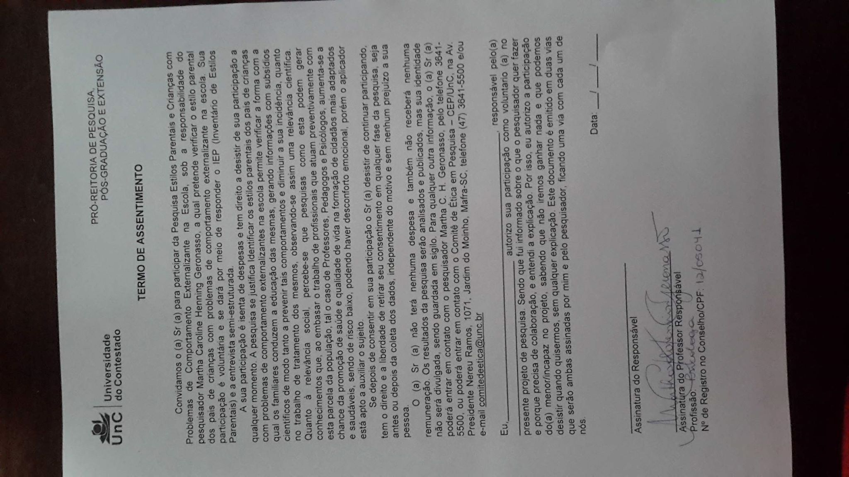

#### ANEXO B – Termo de Autorização e Compromisso

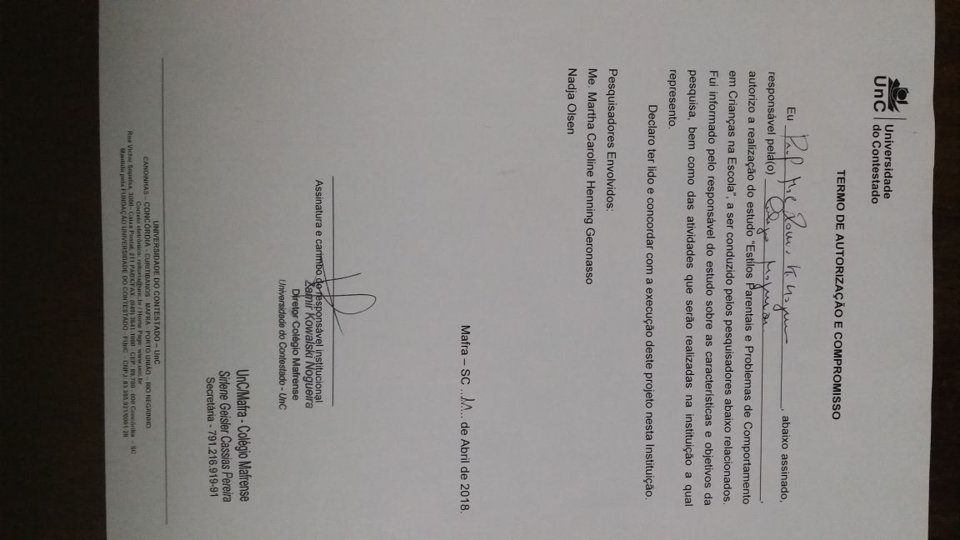

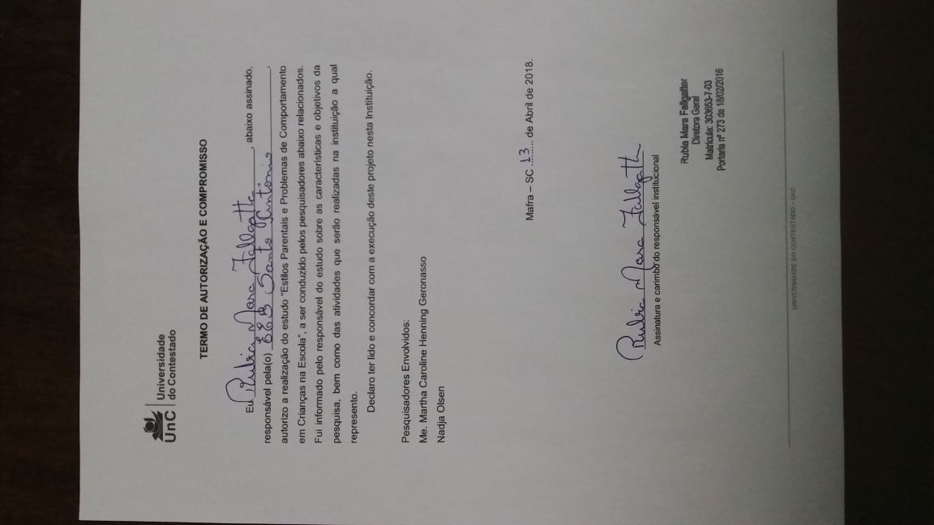

#### ANEXO C – Autorização para Uso de Gravador

